Trieda: II.NC (externé štúdium)  Odbor: 3659 L stavebníctvo  Predmet: Odborná prax  Skúšajúci: Ing. Anna Jarošová  Kontakt: jarosova@sosstavebna.sk  Web: https://sosstavebna.sk/externe-studium/ | 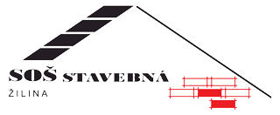

1. Voľnou rukou nakreslite resp. narysujte garáž s kótami( pôdorys, zvislý rez aj s rozmermi (hrúbka, dĺžka, výška) jednotlivých prvkov

Čiže: základy, izolácia, steny, stop, strecha atď.( všetko čo garáž obsahuje)

2. Do tabuľky si vypíšte jednotlivé položky s rozmerom, objemom, počtom, jednotkovou cenou a sumárnou cenou za konkrétny materiál/prvok

3. Ceny jednotlivých materiálov zistite na internete u výrobcov alebo predajcov

4. Na záver vyčíslite cenu garáže bez ceny práce.

